**説明: 説明: C:\Users\knt\Desktop\KNTロゴ.gifFＡＸ：03－6730－3229**

近畿日本ツーリスト株式会社御中

申込期限：2月8日(金)

別紙パンフレットに記載の旅行条件に同意します。また旅行手配およびお客さまとの連絡等のために必要な範囲内での

運送・宿泊機関、本ツアーで提携の団体・企業への個人情報の提供について同意の上、以下の旅行に申し込みます。

※この申込書は渡航書類を作成する基本データになります。もれなく正確に楷書でご記入ください。　　　　　　　　　　　　　　　　　　　　　お申込日：　　月　　日

|  |  |  |  |  |  |  |  |  |  |  |
| --- | --- | --- | --- | --- | --- | --- | --- | --- | --- | --- |
| 2/24発　欧州製剤生産工場見学ツアー  　≪ご参加申込書≫ | | | | | | | | | | |
| ﾌﾘｶﾞﾅ | 姓 | | 名 | | | □男性  □女性 | | 国籍 | | 喫煙について |
| 氏　名  (漢字) |  | |  | | | □ 日本国籍  □ その他(　　　 　　　) | | □ 喫煙  □ 禁煙 |
| パスポートのローマ字 | 姓/Surname | | 名/Given Name | | | | | 生年  月日 | 西暦　　　　年　　　月　　　日  (□昭和 □平成　　　年) | |
| ﾌﾘｶﾞﾅ | 〒　　　　－ | | | | | | | | | |
| ご自宅 | TEL:　　　　　－　　　　　　－ | | | | | | | | | |
| **◆勤務先について（現地の視察先へ事前にお知らせします）** | | | | | | | | | | |
| 会社名 |  | | | 部課所名 | | |  | | | |
| ふりがな |  | | | ふりがな | | |  | | | |
| 英文 |  | | | 英文 | | |  | | | |
| 役職 |  | | | 職　業 | | | □会社員　□会社役員  □会社社長　□その他(　　　　　　　　　　　　) | | | |
| ふりがな |  | | |
| 英文 |  | | | タイトル | | | (英文)  ※Dr.、Ph.D.など | | | |
| ﾌﾘｶﾞﾅ | 〒　　　　－ | | | | | | | | | |
| 所在地 | TEL:　　　　－　　　　　－　　　　　FAX:　　　－　　　　　－ 　 　　 携帯電話:　　　―　　　　　－ | | | | | | | | | |
| E-mail | @　　　　　　　　　　　　　　　パソコンからのメール受信可能なアドレス | | | | | | | | | |
|  | | | | | | | | | | |
| 弊社からの  日中のご連絡先 | | □ご本人　　　⇒　　□E-Mail　　□携帯電話　　　□勤務先　　　□ご自宅  □ご担当窓口(　　　　　　　様宛)　⇒　□E-Mail　　　　　　　　　　　＠　　　　　　　□TEL:　　-　　　　- | | | | | | | | |
| 書類送付先 | | □勤務先　□ご自宅　□その他(　　　　　　　　　　　　　　　　　　　　　　　　　　　　　　　　　　) | | | | | | | | |
| ご請求書送付先 | | □勤務先　□ご自宅　□その他(　　　　　　　　　　　　　　　　　　　　　　　　　　　　　　　　　　) | | | | | | | | |
| ご請求書宛名 | | □会社名　□ご本人様名　□その他(　　　　　　　　　　　　　　　　　　　　　　　　　　　　　　　　) | | | | | | | | |
| 渡航中の国内連絡先  (ご家族に限ります) | | 氏名  (続柄:　　　　　　　　)★ご家族に限ります。 | | | 住所:  TEL:　　　-　　　- | | | | | |
| 備　考 | | ご連絡事項などございましたらご記入ください | | | | | | | | |
| **◆パスポート(旅券)について**  **2019年6月2日以降も残存があり、査証（ビザ）余白欄が2ページ以上ある有効なパスポートをお持ちですか？** | | | | | | | | | | |
| * 持っていない、または申請中⇒　受領予定日:　　　月　　日　　受領次第、パスポートコピーをお送りください。 | | | | | | | | | | |
| * 持っている⇒　有効期間満了日：　　 年 　　月　　日　　当参加申込書とあわせてパスポートコピーをお送りください。 | | | | | | | | | | |

※アンケート、パスポートコピーも併せてご返送ください

**日本人用パスポート例**

**〔顔写真ページ見本〕**



**〔追記ページ見本〕**

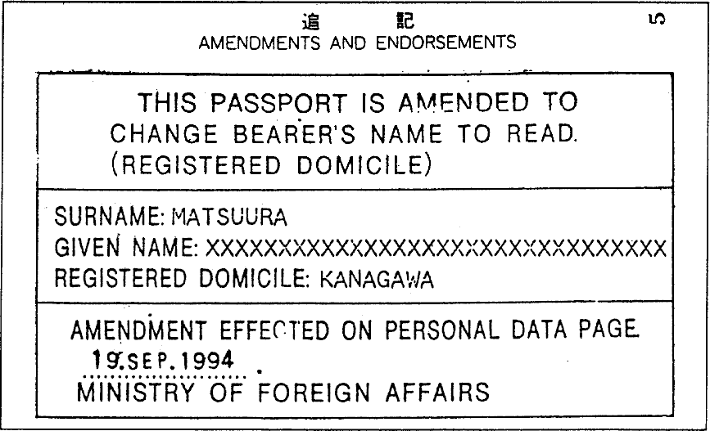

10.APR.2011

氏名を変更された方は、追記のページもお送りください。

**説明: 説明: C:\Users\knt\Desktop\KNTロゴ.gifFＡＸ：03-6730-3229**担当

|  |
| --- |
| 2/24発　欧州製剤生産工場見学ツアー  　≪航空機ご手配についてのアンケート≫ |

もれなく正確に楷書でご記入ください。　　　　　　　　　　　　　　　　　　　　　お申込日：　　月　　日

申込期限：2月8日(金)

|  |  |  |  |  |  |  |
| --- | --- | --- | --- | --- | --- | --- |
| **お名前** | | | |  | |  |
| **◆航空機のご手配について** | | | | | | |
| **航空機手配について** | | | | | **□　ご自身で手配する　・・・　１へ**  **□　㈱近畿日本ツーリストコーポレートビジネスへ依頼する　・・・　２へ** | |
| **１ ご自身で航空機手配をされる方** | | | | | | |
| ご出発空港 | | **□**羽田空港　　　　**□**　成田空港　　　　**□**　関西国際空港　　　　**□**その他（　　　　　） | | | | |
| ご手配済みの航空便をご記入ください  　（※ご手配がまだお済でない方は、予定のフライトで結構です。但し、ご記入いただいた内容より変更となる場合は、  お手数ながら再送または担当までご連絡くださいますようお願いいたします。） | | | | | | |
| 往路 | 日本発  日にち：　　　　　月　　　　　　日  便名：　　　　／　出発地（　　　　 ）時間（　　：　　）　⇒　到着地（　　　　）時間（　　： 　　）便名：　　　　／　出発地（　　　　 ）時間（　　：　　）　⇒　到着地（ニューキャッスル）時間（　　： 　　） | | | | | |
| 復路 | チューリッヒ発  日にち：　　　　　月　　　　　　日  便名：　　　　／　出発地（チューリッヒ）時間（　　：　　）　⇒　到着地（　　　　）時間（　　： 　　）便名：　　　　／　出発地（　　　　 ）時間（　　：　　）　⇒　到着地（ ）時間（　　： 　　） | | | | | |
| **２ 近畿日本ツーリストへ航空機手配を依頼される方**  ご希望便について□にレチェックをご記入ください。  フライトスケジュールは別紙「航空機手配についてのご案内」をご参照ください。  ※お申込みいただいた後のご手配になりますので、ご希望のフライト・運賃でご手配できない場合もございます。予めご了承ください。 | | | | | | |
| 国際線 | | **□**　①ブリティッシュ・エアウェイズ（羽田空港発着）  □ ②ブリティッシュ・エアウェイズ（関空発・伊丹着）  **□**　③日本航空・全日空　（東京発着）※フライト詳細は別途お問い合わせください。  □ ④日本航空・全日空　（大阪発着）※フライト詳細は別途お問い合わせください。 | | | | |
| お座席について | | | **□**　窓側　　　　 　**□**　通路側　　　　　　　※ご希望に添えない場合もございます。 | | | |
| ﾋﾞｼﾞﾈｽｸﾗｽについて | | | **□**　希望する　　 　**□**　希望しない | | | |
| お持ちの  ﾏｲﾚｰｼﾞｶｰﾄﾞについて | | | 航空会社名：　　　　　　　　　　　　　　　／　マイレージ番号： | | | |
| ◆その他、備考欄　（別便のご希望、ご連絡事項がある場合はご記入ください） | | | | | | |
|  | | | | | | |